**МИНОБРНАУКИ РОССИИ**

**Санкт-Петербургский государственный**

**электротехнический университет**

**«ЛЭТИ» им. В.И. Ульянова (Ленина)**

**Кафедра МО ЭВМ**

отчет

**по лабораторной работе №1**

**по дисциплине «Базы данных»**

Тема: Проектирование ER модели и структуры БД по текстовому описанию предметной области

|  |  |  |
| --- | --- | --- |
| Студент гр. 1303 |  | Иевлев Е.А. |
| Преподаватель |  | Заславский М.М |

Санкт-Петербург

2023

## Цель работы.

## Научиться проектировать ER модель и структуру БД по текстовому описанию предметной области.

## Задание.

Вариант 10

Пусть требуется создать программную систему, предназначенную для работников справочной службы кинотеатров города. Такая система должна обеспечивать хранение сведений о кинотеатрах города, о фильмах, которые в них демонстрируются, о сеансах и билетах на эти сеансы. Сведения о кинотеатре — это его название, район города, где расположен кинотеатр, категория, вместимость. Сведения о фильме — это название фильма, режиссер, оператор, актеры, сыгравшие главные роли, жанр; производство, наличие призов кинофестивалей, продолжительность сеанса, кадр из фильма для рекламы. Кроме того, должна храниться информация о репертуаре кинотеатров на месяц, то есть о том какие фильмы, когда и где демонстрируются, о ценах на билеты и о количестве свободных мест на тот или иной сеанс. На разных сеансах в одном кинотеатре могут идти разные фильмы, а если в кинотеатре несколько залов, то и на одном. Кинотеатр может ввести новый фильм в репертуар или убрать фильм из репертуара. Работник справочной службы может корректировать перечень фильмов, находящихся в прокате – добавлять новые фильмы и снимать с проката, а также перечень кинотеатров, поскольку кинотеатры могут открываться или закрываться, причем иногда временно, например, на ремонт. Цена билета определяется прокатной стоимостью копии фильма, сеансом и категорией кинотеатра.

## Выполнение работы.

Была составлена ER-модель, представленная на рисунке 1.

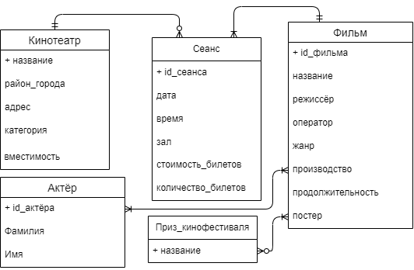

*Рис.1 – ER-модель базы данных*

## Обоснование связей.

Всякий кинотеатр может иметь как много сеансов, так и не иметь вовсе. Всякий сеанс принадлежит только одному кинотеатру.

Сеанс может принадлежать только одному фильму. Фильм может иметь как много сеансов, так и всего один.

Актёр может сниматься в главной роли во множестве фильмов или в одном. Фильм может иметь множество актёров главных ролей, или всего одного.

Фильм может не иметь никаких призов или иметь множество. Приз может принадлежать как одному, так и множеству фильмов.

## ФЗ и проверка на соответствие НФБК

|  |  |  |
| --- | --- | --- |
| Сущность | Потенциальный ключ | ФЗ |
| Фильм | id фильма  постер | id фильма → название, режиссёр, оператор, жанр, производство, продолжительность, постер.  постер → id фильма, название, режиссёр, оператор, жанр, производство, продолжительность. |
| Кинотеатр | Название кинотеатра | Название кинотеатра → район города, категория, вместимость |
| Сеанс | Id сеанса | Id сеанса → дата, время, зал, стоимость билетов, количество билетов |
| Приз кинофестиваля | название | Тривиальна |
| Актёр | id актёра | id актёра → фамилия, имя |

Во всех нетривиальных и неприводимых слева ФЗ детерминантом является потенциальный ключ. Следовательно, реляционная модель находится в НФБК.

**Составление структуры БД.**

1. В случае обязательной связи 1:n ключ односвязной сущности добавляется в атрибуты сущности n-связности: атрибут «месяц» помещается в сущность «Фильм»; атрибут «название кинотеатра» помещается в сущность «Сеанс».

1. В случае связи n:m создается дополнительная сущность для связи.

Таким образом появляется сущность «Фильм в кинотеатре», содержащая ключи «id фильма» и «название кинотеатра».

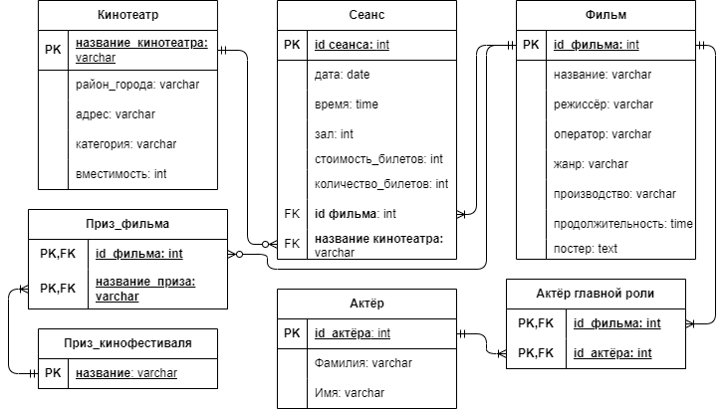Структура БД представлена на рисунке 2.

*Рис.2 – структура БД*

**Вывод.**

Была составлена ER-модель и на её основе построена структура БД по текстовому описанию предметной области.

**ПРИЛОЖЕНИЕ А**

**https://github.com/moevm/sql-2023-1303/pull/14**